R E P U B L I K A H R V A T S K A  OSJEČKO-BARANJSKA ŽUPANIJA  SREDNJA STRUKOVNA ŠKOLA  BRAĆE RADIĆA ĐAKOVO  Đakovo, Vijenac k. A. Stepinca br. 11  Tel./Fax: 031/811-345,822-292  e-mail: ss-djakovo-501@inet.hr  MB: 025837  OIB:21515721357 | 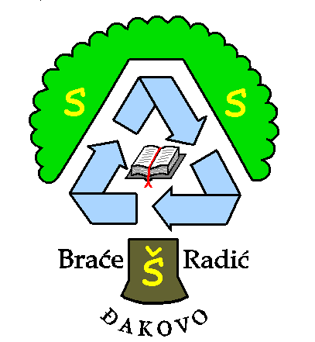

Klasa: 112-01/11-01-2.
Urbroj: 2121/27-11-01-1.
Đakovo, 9. prosinca 2011.

PREDMET: Natječaj za popunu slobodnih radnih mjesta
________________________________________________________________________
SREDNJA STRUKOVNA ŠKOLA BRAĆE RADIĆA ĐAKOVO
Vij. k. A. Stepinca 11., 31400 ĐAKOVO
objavljuje

N A T J E Č A J
za popunu slijedećih radnih mjesta

- Prof. engleskog i njemačkog jezika - 1 izvršitelj - određeno puno radno vrijeme do povratka radnice s bolovanja

UVJETI: Prema Zakonu o odgoju i obrazovanju u osnovnoj i srednjoj školi, Pravilniku o stručnoj spremi i pedagoško-psihološkom obrazovanju nastavnika u srednjoj školi i Zakonu o ravnopravnosti spolova.
Uz pismenu prijavu potrebno je priložiti:
- životopis,
- ovjerena preslika dokaza o stečenoj spremi (diploma/ svjedodžba ),
- preslik domovnice i rodnog lista,
- potvrdu o nekažnjavanju.
Prijave s dokumentacijom treba dostaviti u roku 8 (osam) dana od dana objave (12. prosinca do 20. prosinca 2011.)“ na adresu Škole. Nepotpune i nepravovremene prijave neće se razmatrati.
___________________________________________________________________________

RAVNATELJICA: Anđelka Lozić, dipl. oec.

_________________________________

